広報（チラシ例）

*あなたの笑顔がくれたもの*

日時：令和６年○月○日（　　）

○時～○時（受付　○時～）

　場所：○○公民館

問い合わせ先：○○公民館（電話番号　　　　　　　　）

入場無料

事前申込不要

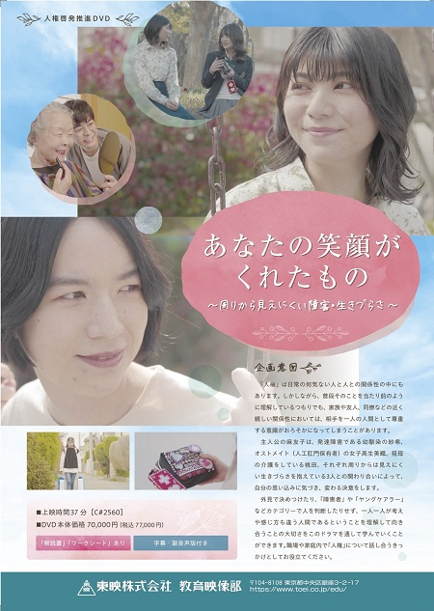

東映株式会社ＨＰより

**☆作品紹介☆**

　外見で決めつけたり、「障害者」や「ヤングケアラー」などカテゴリーで人を判断したりせず、一人一人が考えや感じ方も違う人間であるということを理解して向き合うことの大切さをこのドラマを通して学んでいくことができます。